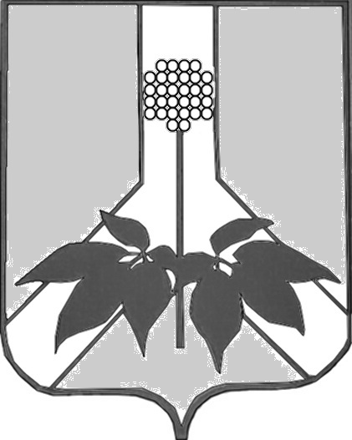

ДУМА ДАЛЬНЕРЕЧЕНСКОГО МУНИЦИПАЛЬНОГО РАЙОНА

РЕШЕНИЕ

26 мая 2020 года г. Дальнереченск № -

О внесении изменений Регламент Думы Дальнереченского муниципального района

В соответствии с Федеральным законом от 06.10.2003 № 131-ФЗ «Об общих принципах организации местного самоуправления в Российской Федерации», руководствуясь Уставом Дальнереченского муниципального района, Дума Дальнереченского муниципального района

РЕШИЛА:

1.Внести в Регламент Думы Дальнереченского муниципального района, утвержденный решением Думы Дальнереченского муниципального района от 23.08.2011 № 104 следующие изменения:

  - Статью 2 дополнить пунктом 3 следующего содержания:
«3. Заседания Думы Дальнереченского муниципального района (далее -Думы района) в период действия режима повышенной готовности или чрезвычайной ситуации могут проводиться в дистанционном режиме с использованием информационно-коммуникационных технологий (далее - заседание в дистанционном режиме).
Подготовка к заседанию Думы района в дистанционном режиме, рассмотрение вопросов и принятие решений на заседании Думы района в дистанционном режиме осуществляется в порядке, установленном для проведения внеочередного заседания Думы района, с учетом особенностей, предусмотренных настоящим пунктом.
Решение о проведении заседания Думы района в дистанционном режиме, в том числе о вопросах, подлежащих рассмотрению, принимается председателем Думы района. В повестку дня заседания Думы района не включаются вопросы, решения по которым в соответствии с настоящим регламентом принимаются тайным голосованием.
Депутат Думы района принимает участие в заседании Думы района в дистанционном режиме по видеоконференц-связи по месту своего фактического нахождения и считается присутствующим на заседании Думы района.
Перед началом заседания Думы района в дистанционном режиме секретарем заседания проводится регистрация депутатов принявших участие в заседании Думы района в дистанционном режиме.
На заседании Думы района в дистанционном режиме решения принимаются открытым голосованием.
В случае некачественного видеоизображения, либо отсутствия видео депутата участвующего в заседании Думы района в дистанционном формате, при проведении голосования, для таких депутатов проводится поименное голосование путем устного опроса депутатов. Депутат Думы района, фамилия которого была названа секретарем заседания, озвучивает свою позицию: "за", "против" или "воздержался". Результаты голосования суммируются. Подсчет голосов на заседании Думы района в дистанционном режиме проводит секретарь заседания.

2.Настоящее постановление вступает в силу со дня его принятия.

Председатель Думы Дальнереченского
муниципального района Н. В. Гуцалюк

